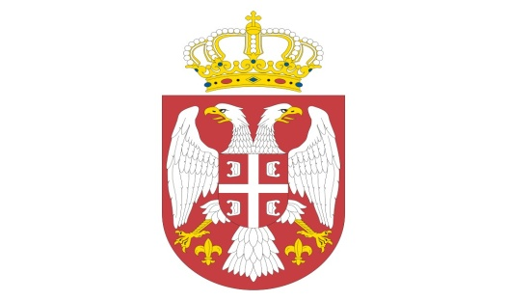
Р Е П У Б Л И К А С Р Б И Ј А
МИНИСТАРСТВО ОДБРАНЕ
УПРАВА ЗА ВОЈНО ЗДРАВСТВО
28 2879258428714443790-
1444128792228791

1 еегггггггг2879-28 0
3790-1
13.07.2020.

На основу члана 115. Закона о јавним набавкама ("Службени гласник РС" бр. 124/2012, 14/15 и 68/15), члана 11. став 5. Оквирног споразума број 4733-57/19 од 15.01.2020. године, доносим:

О Д Л У К У

о измени Одлуке о закључењу Оквирног споразума број 4733-53 од 27.12.2019. године

- У складу са одобреним додатним новчаним средствима за 2020. годину, сходно Налогу за измену распоређених средстава за финансирање програмске активности „ функционисање МО и ВС“ за 2020. годину, извор финансирања- 13- Нераспоређени вишак прихода из ранијих година, акт Управе за буџет, И број 118-42 од 05.05.2020. године, повећати уговорене количине, закључивањем анекса оквирног споразума са привредним друштвом DND COMMERCE D.O.O. Ул.Цара Душанa 266, Београд-Земун, без спровођења новог поступка јавне набавке.

- Вредност оквирног споразума за 2020. годину увећати до износа од 2.646.900,00 РСД, без ПДВа.

- На основу ове одлуке, закључити Анекс 1. Оквирног споразума број 4733-57/19 од 15.01.2020. године, по предходно прибављеном мишљењу Војног правобранилаштва.

- Ову одлуку објавити на Порталу јавних набавки, а извештај доставити Управи за јавне набавке и Државној ревизорској институцији, у року од 3 дана од дана доношења.

О б р а з л о ж е њ е

Конкурсном документацијом и закљученим оквирним споразумом, предвиђена је могућност да се, у складу са одобреним додатним новчаним средствима за 2019. односно 2020. годину, количине могу повећати, закључивањем анекса, без спровођења новог поступка јавне набавке. Такође, количине добара које су предмет закљученог оквирног споразума представљају оквирне количине за потребе крајњих корисника Наручиоца, а у висини одобрених средстава за 2019. и пројектованих средстава за 2020. годину, и представљају минимум количина за које испоручиоци гарантују да ће их испоручити корисницима.

Имајући у виду чињеницу да су због повећаног обима хируршких интервенција услед збрињавања пацијената у току епидемије изазване Корона вирусом, а сходно члану 11. став 5. Оквирног споразума број 4733-57/19 од 15.01.2020. године, одлучено је као у диспозитиву.

ЗБД

Н А Ч Е Л Н И К
генерал - мајор

др сци.мед. Угљеша Јовичић
Достављено:
-уз омот предмета
Објављено:
-Портал УЈН
-интернет страница МО

